**[tuPractica]**

(SAD) Software Architecture Document

Versión 1.3

**Identificación de Documento**

| **Identificación** | DAS1 |
| --- | --- |
| **Proyecto** | TuPráctica |
| **Versión** | 1.3 |

| **Documento mantenido por** | Carlos Hernandez |
| --- | --- |
| **Fecha de última revisión** | 03/10/2024 |
| **Fecha de próxima revisión** | 03/11/2024 |

| **Documento aprobado por** | Carlos Hernandez |
| --- | --- |
| **Fecha de última aprobación** | 03/11/2024 |

**Historia de Revisiones**

| **Fecha** | **Versión** | **Descripción** | **Autor** |
| --- | --- | --- | --- |
| 5/08/2024 | 1.0 | Se añadieron los primeros puntos al documento | Carlos Hernandez  Fernando Cruchaga |
| 12/08/2024 | 1.1 | Se completaron los puntos 1 y 2 | Sammy Alayoubi |
| 01/09/2024 | 1.2 | se completaron los puntos 3 y 4 | Carlos Hernandez  Fernando Cruchaga  Sammy Alayoubi |
| 03/10/2024 | 1.3 | Se completaron los puntos 5 y 6 | Carlos Hernandez |
|  |  |  |  |

# 

**1 Introducción** **2**

1.1 Contexto del Problema 3

1.2 Propósito 3

1.3 Ámbito 3

1.4 Representación 4

**2 Metas y Restricciones de la Arquitectura** **4**

2.1 Metas de la arquitectura 5

2.2 Restricciones de la Arquitectura 5

**3 Vista de Casos de Uso y Escenarios de Calidad** **5**

3.1 Casos de Uso 6

3.2 Caso de uso General: 7

3.3 Especificación de Casos de Uso Relevantes 8

3.4 Especificación de los Escenarios de Calidad Relevantes 8

**4 Vista lógica** **9**

4.1 Diagrama de clases 9

**5 Vista de Procesos** **11**

5.1 Diagrama de actividad: LOGIN( Iniciar sesión- Registrarse) 11

5.2 Diagrama de actividad:”Finanzas” 13

5.3 Diagrama de actividad:”Proveedores” 14

5.4 Diagrama de actividad: “RRHH” 15

5.5 Diagrama de actividad: Inventario 16

5.6 Diagrama de actividad: Ventas y CRM 17

5.7 Diagrama de actividad: Reporte y análisis 18

**6 Anexos** **19**

6.1 Anexos Casos de uso 19

# 

# Introducción

## Contexto del Problema

Los alumnos de nivel superior se les dificulta la búsqueda de práctica profesional en el amito de sus estudios:

**Pocas oportunidades:** Aunque existen medios para buscar puestos de práctica profesional, estos no son lo suficientemente visibles ni accesibles para todos los estudiantes que desean postularse, limitando así sus opciones y oportunidades.

**Falta de Información:** Los lugares para postular son pocos, y si bien existen no hay muchos que sea precisos para la búsqueda de práctica como tal, ya que la mayoría de páginas existentes están fuera de las propias instituciones.

**Poca visibilidad:** Las postulaciones y oportunidades existen en las empresas, pero estas no tienen muchas veces el lugar o la forma adecuada de buscar a estos postulantes y darles la oportunidad que estos tanto desean y también las páginas para postular son poco intuitivas para las empresas y los postulantes.

**Prácticas poco compatibles:** Muchas veces, las capacidades de los estudiantes están más enfocadas en un área específica, lo que puede llevarlos a aceptar prácticas que no fortalecen sus verdaderas aptitudes o que no están alineadas con las áreas en las que realmente les gustaría desarrollarse.

**1.2 Propósito**

Las Pymes enfrentan desafíos en la gestión de sus operaciones debido a la falta de herramientas integradas y asequibles que puedan manejar todas sus necesidades empresariales en un solo lugar. Este proyecto aborda esta brecha, proporcionando una solución ERP adaptable y fácil de usar que mejorará la productividad, reducirá costos operativos y apoyará el crecimiento a largo plazo de las pequeñas y medianas empresas.

## Ámbito

Esta aplicación busca la mejora de la búsqueda de oportunidades para el desarrollo laboral, con esto se busca que la mayoría de los estudiantes de la educación superior pueda tener una mejor plataforma. El sistema va a permitir que los estudiantes busquen las mejores ofertas laborales acorde a las habilidades y aptitudes del estudiante.

## Representación

Para desarrollar “TuPráctica ” se tomo la decisión de utilizar la metodología 4+1 y las recomendaciones del proceso unificado. Las vistas incluidas en esta versión del documento son:

* **Vista de Casos de Uso y Escenarios de Calidad**: Describe los casos de uso más significativos, presenta los actores y una descripción de sus casos de uso asociados. De igual forma describe los escenarios de calidad más relevantes para la arquitectura.
* **Vista de Metas y Restricciones**: Describe restricciones tecnológicas, normativas, estándares, etc., los cuales influyen sobre las decisiones arquitectónicas, del producto y del proceso de desarrollo.
* **Vista Lógica**: Describe la arquitectura del sistema presentando varios niveles de refinamiento. Indica los módulos lógicos principales, sus responsabilidades y dependencias. Usa el view type Módulos para representar la estructura lógica y el view type Componentes y Conectores para representar el comportamiento.
* **Vista de Procesos**: Describe los procesos involucrados para darle sentido a la ejecución del sistema, así como sus relaciones de comunicación y sincronización.
* **Vista de Implementación**: Describe los componentes de deployment construidos y sus dependencias.

# Metas y Restricciones de la Arquitectura

Dentro de las metas y restricciones tenemos las siguientes restricciones en las arquitecturas del sistema, esto para poder guiar el diseño y desarrollo de “tuPractica”:

## Metas de la arquitectura

De acuerdo con las reuniones y al análisis de los requerimientos, se listan los principales conductores iniciales de la arquitectura los cuales corresponden a las metas arquitectónicas iniciales:

Nuestras metas que queremos realizar como equipo son super importante para que el proyecto salga a flote, pero dentro de las mismas en la reunión realizada logramos escoger esta como las principales para el buen desempeño del proyecto.

* **Escabilidad**: Con esto se busca que el sistema tenga una buena carga y tiempos de respuesta, esto se verá representa cupón los usuarios, datos y tráfico de datos sin pasar a llevar el rendimiento de la pagina.
* **Confiabilidad**: Garantizar que el sistema sea robusto y esté disponible la mayor parte del tiempo.
* **Seguridad**: El sistema tiene la capacidad de proteger los datos e información del usuario de manera que cualquier persona o sistema no autorizado no pueden leerlos ni modificarlos
* **Portabilidad: Permitir que el sistema funcione en diferentes entornos tecnológicos o plataformas.**
* **Disponibilidad**: El sistema debe asegurar una disponibilidad continua, reduciendo al mínimo los periodos de inactividad mediante el uso de redundancia, tolerancia a fallos y estrategias de balanceo de carga.

## Restricciones de la Arquitectura

Existen restricciones que han sido levantadas con los stakeholders, las cuales se presentan a continuación:

* **Tiempo de desarrollo**: Los plazos son bastante acotados en cuanto a los tiempos de desarrollo
* **Integración entre las entre móvil y web**: El desarrollo de las dos sucesiones se pueden ver afectados al momento de querer lanzar la aplicación y que éstas puedan interactuar entre sí.

# Vista de Casos de Uso y Escenarios de Calidad

En esta sección se describen los escenarios funcionales y no funcionales que se identificaron como prioritarios durante el análisis del sistema. El objetivo es proporcionar una visión clara y accesible sobre el comportamiento esperado del sistema en diversas situaciones, además de cómo se cumplen los atributos de calidad más importantes. A continuación, se analiza el diagrama de casos de uso y se detallan los casos más representativos, junto con los escenarios clave donde los atributos de calidad juegan un papel esencial.

## Casos de Uso

El diagrama de casos de uso ofrece una representación gráfica de las interacciones entre los usuarios del sistema *tuPráctica* y sus funcionalidades principales. Este recurso es esencial para comprender las operaciones clave que el sistema debe realizar y cómo los usuarios interactúan con ellas. En el diagrama se destacan los casos de uso identificados poniendo especial énfasis en aquellos que han sido priorizados por su relevancia para el desempeño general del sistema o su importancia estratégica para los objetivos del negocio.

En los casos de uso se representan los actores principales junto con las relaciones que establecen con los distintos módulos o funcionalidades del sistema. Esto proporciona una visión clara de cómo los usuarios finales, administradores y sistemas externos interactúan con “tuPráctica”, garantizando que todas las interacciones clave sean adecuadamente modeladas y comprendidas.

Los siguientes casos de uso son los que fueron utilizados para el desarrollo del software, estos buscan que el sistema se comunique con el aplicativo”:

## Caso de uso General:

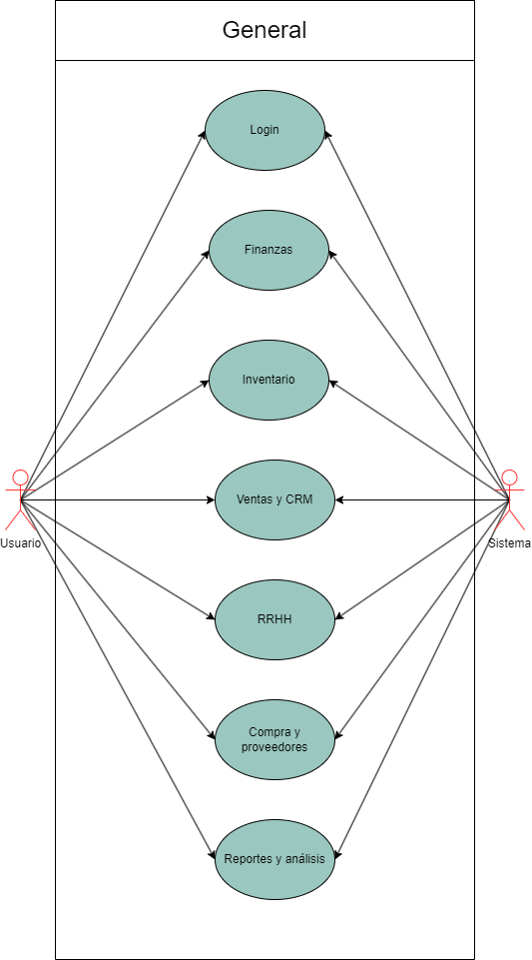

## Especificación de Casos de Uso Relevantes

Los siguientes casos de uso son los que como equipo decidimos que fueron los mas importantes y específicos para el desarrollo y la implantación de la solución:

* Su implementación es de alto riesgo.
* Incluye posibles escenarios críticos de calidad.

A continuación, se listan los casos de uso relevantes, los cuales pueden ser encontrados con su especificación detallada en el documento “Casos de Uso”.

| **Código** | **Nombre** | **Actores** | **Prioridad** |
| --- | --- | --- | --- |
| CU-00 | Login | Sistema- Usuario | Alta |
| CU-00 | Sistema contable | Sistema- Contador | Muy Alta |
| CU-00 | Inventario | Usuario-Sistema | Alta |
| CU-00 | Ventas y crm | Usuario-Sistema | Media |
| CU-00 | RRHH | Usuario-Sistema | Alta |
| CU-00 | Compra y proveedores | Sistema-Usuario | Media |
|  | Reporte y análisis | Sistema-Usuario |  |

## 

## Especificación de los Escenarios de Calidad Relevantes

Después de un análisis en conjunto con los stakeholders, los escenarios de calidad se expresan a continuación:

**ID: QS1**

**Nombre:** Desempeño: Tiempo de respuesta de la aplicación al iniciar sesión.

**Sinopsis**: Tiempos de respuesta que no afecten la experiencia del usuario.

**Entorno**: Proceso normal de operación del sistema.

**Cambio en el entorno**: No puede iniciar sesión aunque sean correctas sus credenciales.

**Comportamiento esperado**: El sistema ingresa al perfil acorde a sus credenciales.

**Medida**: debe demorar menos de 10 segundos.

**Prioridad Arquitectónica**: Alta

**ID: QS2**

**Nombre:** Desempeño: Generar reportes de finanzas.

**Sinopsis**: El Sistema debe entregar en un tiempo acorde al tamaño del documento el reporte.

**Entorno**: El sistema está trabajando en su carga normal.

**Cambio en el entorno**: El sistema no es capaz de entregar el reporte..

**Comportamiento esperado**: Se debe entregar un reporte preciso y correcto.

**Medida**: debe repetir la acción y que entregue el reporte correcto..

**Prioridad Arquitectónica**: Alta

**ID: QS2**

**Nombre:** Tolerancia a fallos: Recuperación del sistema ante un fallo.

**Sinopsis**: El Sistema debe restablecerse en un tiempo razonable.

**Entorno**: El sistema está trabajando en su carga normal.

**Cambio en el entorno**: El sistema sufre un crash.

**Comportamiento esperado**: Se debe restablecer el sistema para seguir con la operación normal.

**Medida**: debe demorar menos de 30 minutos en restablecer el sistema.

**Prioridad Arquitectónica**: Alta

# Vista lógica

A continuación, se presenta una vista lógica de la aplicación expresado en nuestro diagrama de clases con los patrones de diseño aplicados

## Diagrama de clases

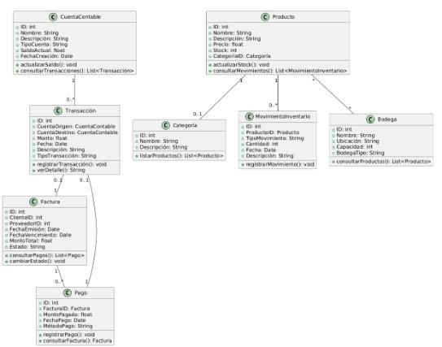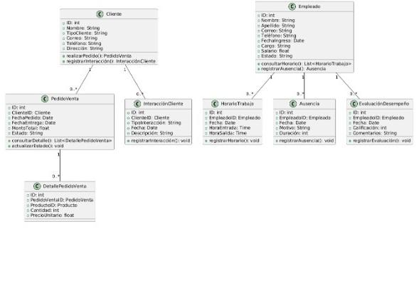

# Vista de Procesos

A continuación, se muestra una vista de procesos, en la cual se observan los diagramas de actividad más importantes de la aplicación:

## Diagrama de actividad: LOGIN( Iniciar sesión- Registrarse)

**Iniciar sesión:**

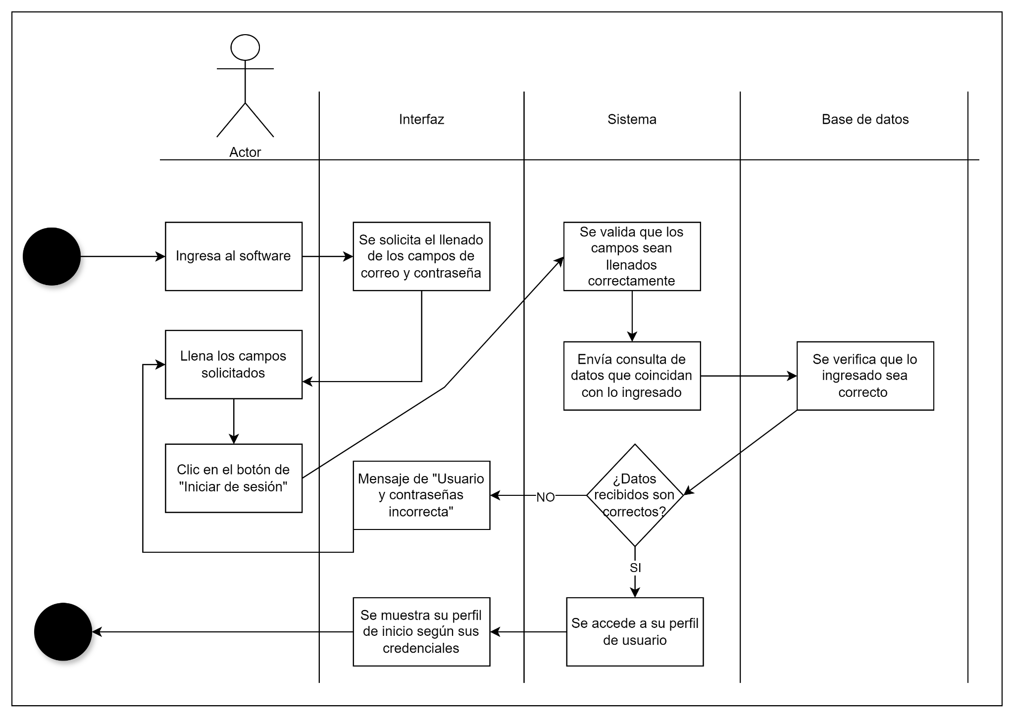

**Registrarse:**

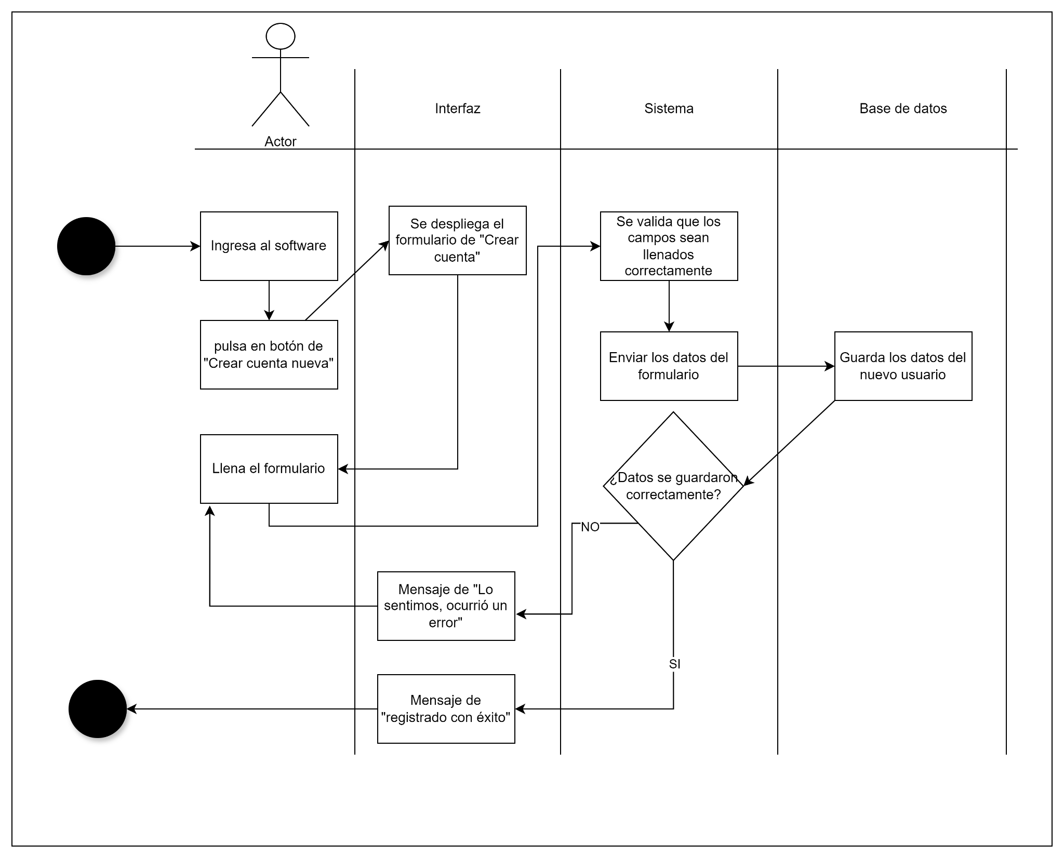

## Diagrama de actividad:”Finanzas”

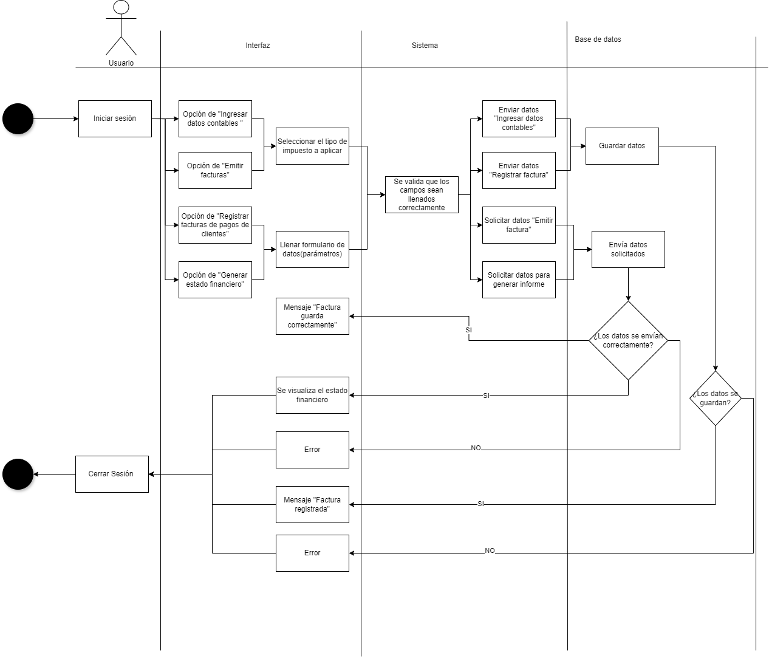

## Diagrama de actividad:”Proveedores”

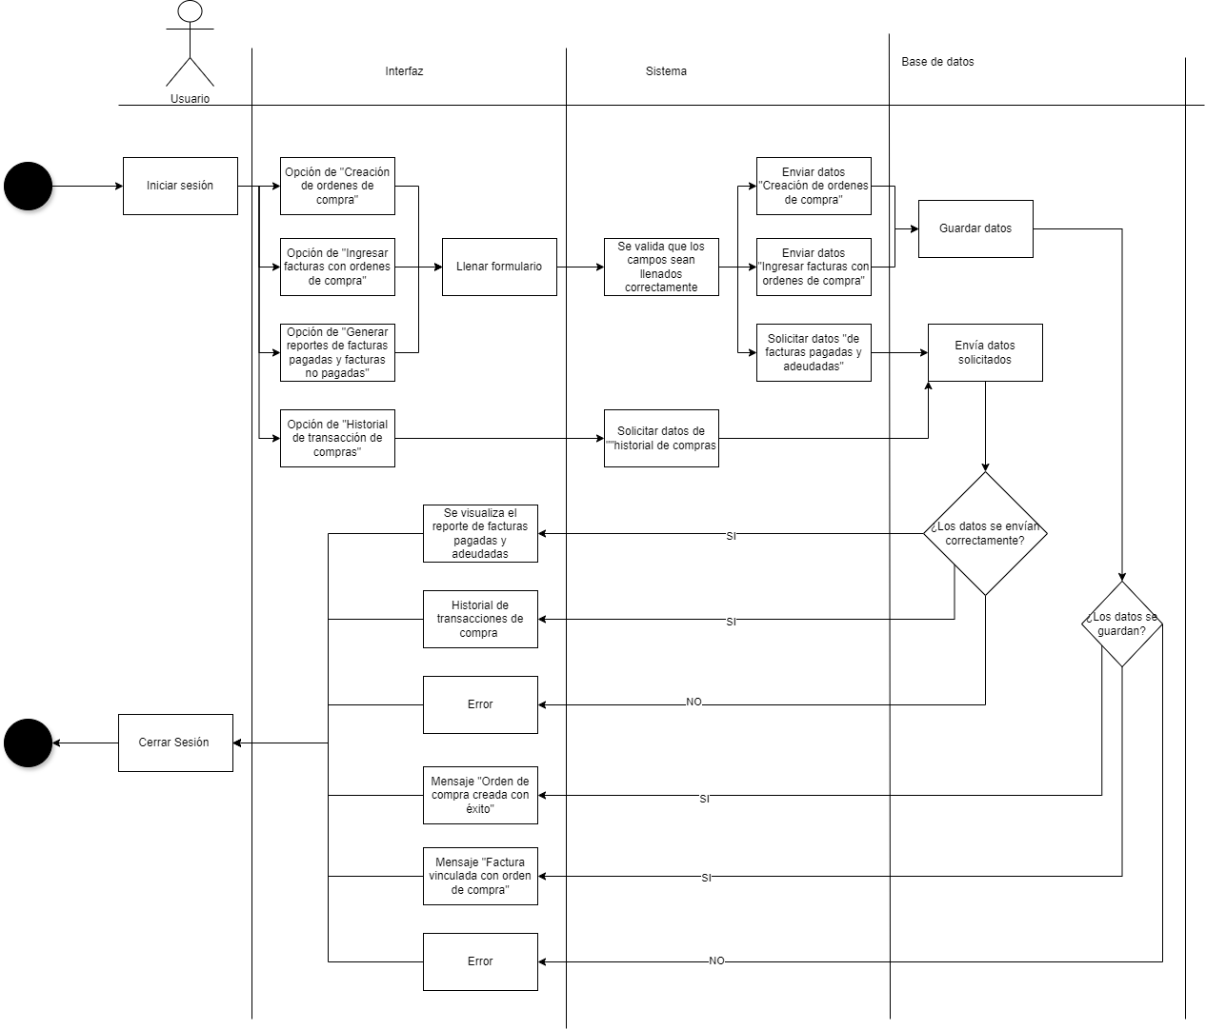

## Diagrama de actividad: “RRHH”

## Diagrama de actividad: Inventario

## Diagrama de actividad: Ventas y CRM

## Diagrama de actividad: Reporte y análisis

# Anexos

## Anexos Casos de uso

A continuación, se listan los diagramas de casos de uso de la aplicación:

* **Login:**

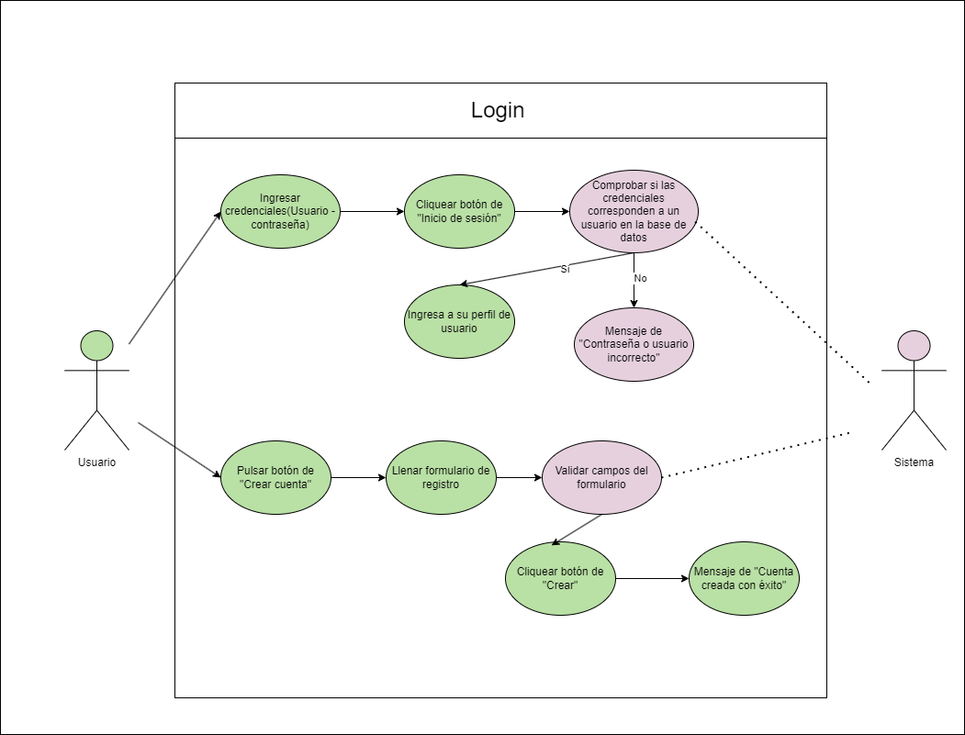

* **Sistema contable(Generar reportes):**

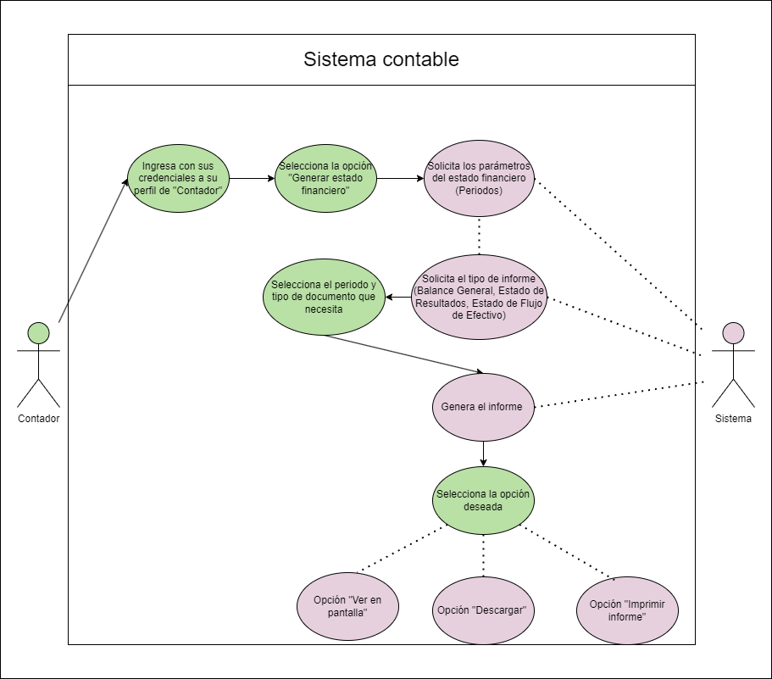

* **Sistema contable(Ingresar datos- Emitir facturas- Registrar factura):**

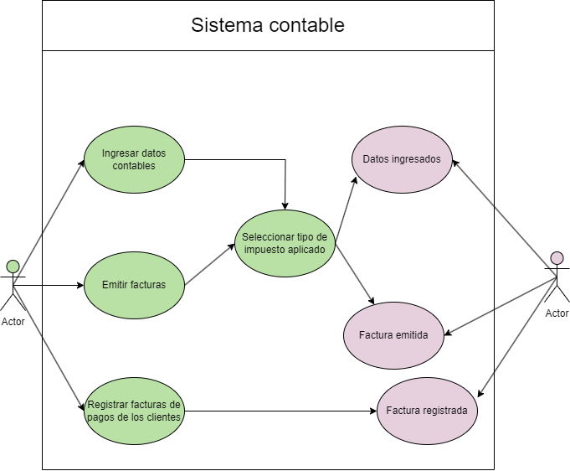

* **Módulo proveedores(Ingresar datos- Modificar datos-Eliminar datos):**

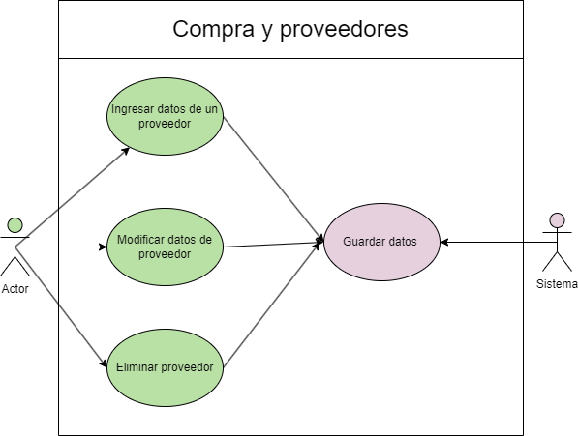

* **Módulo proveedores(Creación de órdenes-Ingresar factura-generar reportes-Historial):**

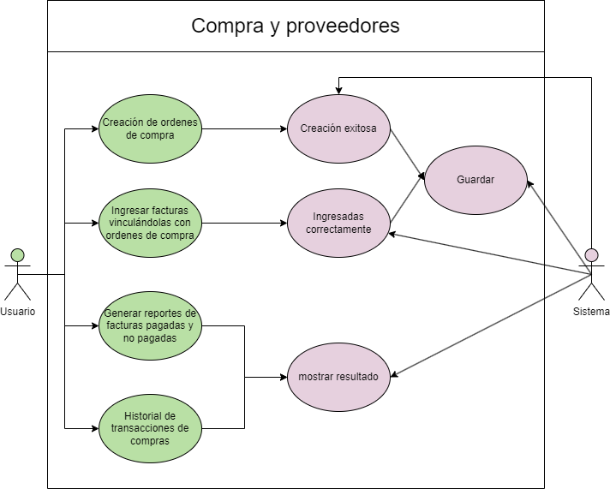

* **Módulo RRHH(Ingresar trabajador-Modificar datos-Desactivar un trabajador):**

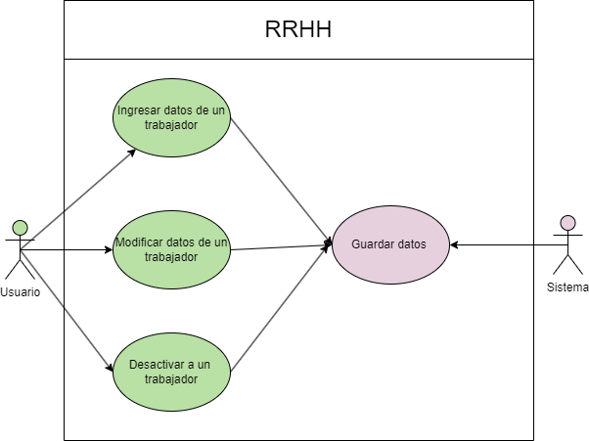

* **Módulo RRHH(Registrar horas trabajadas-Registrar ausencias-Generar reportes):**

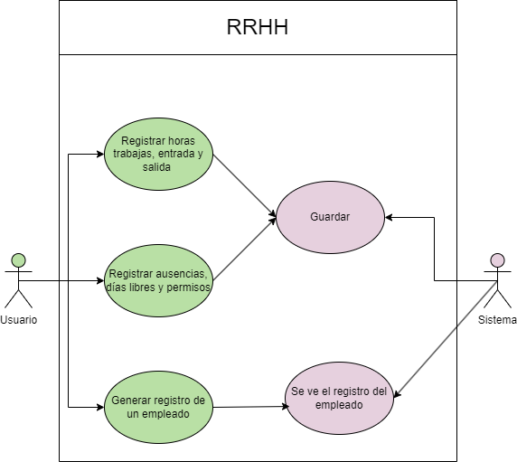

* **Módulo RRHH(Calcular salario- Evaluación de desempeño):**

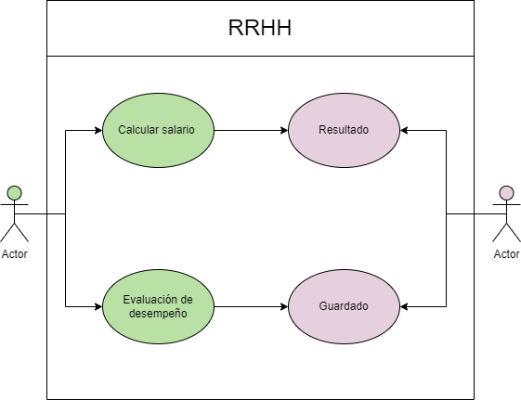

* **Módulo Inventario(Ver Stock-Entrada de inventario-Salida de inventario-Modificar inventario):**

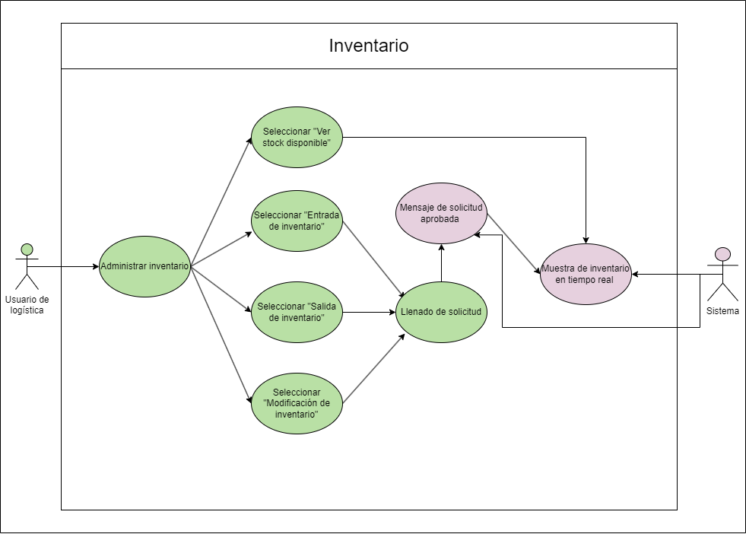

* **Módulo inventario(Alertas-Generación de reportes-Espacio físico):**

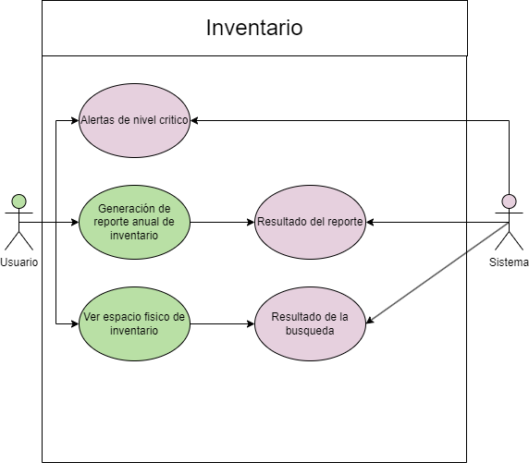

* **Módulo Ventas y CRM(Generar: boleta, factura y cotización- Cliente: ver,registrar, eliminar y modificar)**

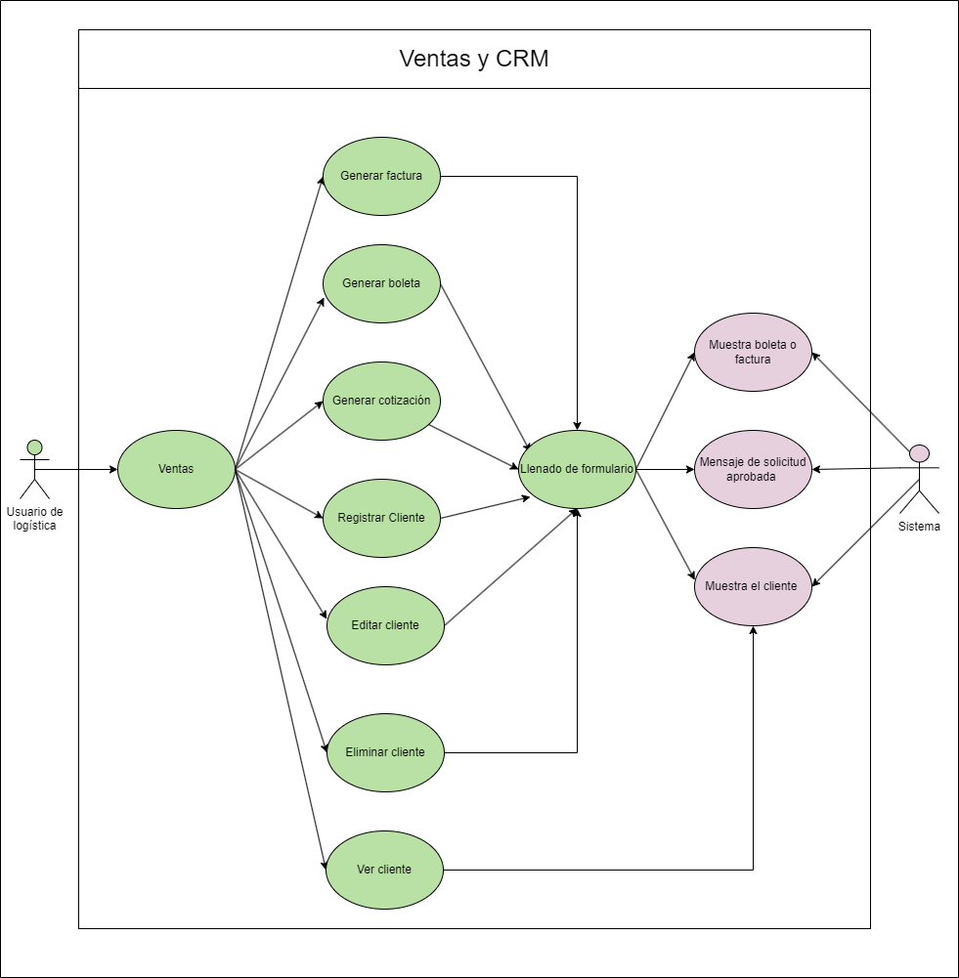

* **Módulo Reporte y análisis(Administración de reportes):**

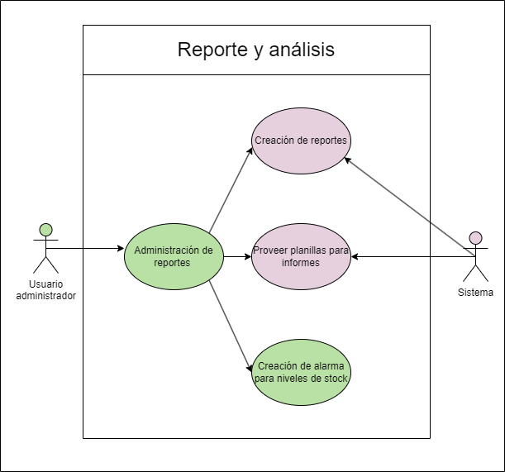

* **Módulo Reporte y análisis (Hacer consultas-Ver gráficos -Reportes automatizados-Búsqueda por filtros):**

